**MERN, MINIKUBE VE UBUNTU SERVER**

**ŞÜKRÜ ÇİRİŞ**

**ARÇELİK A.Ş.**

1. Giriş:

MERN uygulamanın kodunu yazdım. Kodu ve ilerdeki kullanılacak dosyaları buradaki repodan bulabilirsiniz: <https://github.com/SUKRUCIRIS/MERN-Minikube-Ubuntu>.

Ubuntu Server kurulumunu yap. Bedava Ngrok hesabı aç. Ngrok kullanarak CI/CD için Github Actions üstünde ssh yapıcaz ve minikube üstünde çalıştırdığımız web uygulamasını dış ağa açacağız.

1. Ubuntu Server Minikube kurulumu:

“sudo apt install docker.io”

Komutu ile docker indir.

“sudo apt install -y curl wget apt-transport-https”

“curl -LO <https://storage.googleapis.com/minikube/releases/latest/minikube-linux-amd64>”

“sudo install minikube-linux-amd64 /usr/local/bin/minikube”

Komutları ile minikube kur.

“curl -LO https://storage.googleapis.com/kubernetes-release/release/`curl -s [https://storage.googleapis.com/kubernetes-release/release/stable.txt`/bin/linux/amd64/kubectl](https://storage.googleapis.com/kubernetes-release/release/stable.txt%60/bin/linux/amd64/kubectl)”

“chmod +x kubectl”

“sudo mv kubectl /usr/local/bin/”

Komutları kubectl kur.

1. Ubuntu Server SSH ayarlamaları:

Github actions da root olarak ssh ile girmek gerekiyor diğer türlü yetki sorunları çıkıyor. SSH ile root olarak login olabilmek için birkaç ayarlama gerekiyor. Root olarak login olabilmek için sshd_config dosyasına bir satır eklemek gerekiyor. “nano /etc/ssh/sshd_config” komutu ile o dosyayı açtım ve “PermitRootLogin yes” satırını ekledim. Daha sonra “service sshd restart” komutunu çalıştırdım. Zaten root şifreni belirlemediysen “passwd” komutu ile root iken belirle.

1. Ubuntu Server Ngrok kurulumu:

“curl -s https://ngrok-agent.s3.amazonaws.com/ngrok.asc | sudo tee /etc/apt/trusted.gpg.d/ngrok.asc >/dev/null && echo "deb https://ngrok-agent.s3.amazonaws.com buster main" | sudo tee /etc/apt/sources.list.d/ngrok.list && sudo apt update && sudo apt install ngrok” komutu ile ngrok kur.

Ngrok hesabını oluştur ve authtoken’ini elde et.

“ngrok config add-authtoken <your_authtoken>” komutu ile Ubuntu Server’da ngrok hesabını aç.

1. Docker ve kubernetes dosyaları:

metin, ekran görüntüsü, yazı tipi içeren bir resim

Açıklama otomatik olarak oluşturulduDaha önce yaptığım MERN-GKE uygulamasından birkaç küçük fark var. O yüzden sadece o farkları anlatacağım. MERN-GKE belgesi burada: <https://github.com/SUKRUCIRIS/MERN-kubernetes> Storage Class dosyasındaki provisioner parametresi değişti:

metin, ekran görüntüsü, yazı tipi içeren bir resim

Açıklama otomatik olarak oluşturulduGKE dynamic volume provisioning sağlıyordu ama minikube’de olmadı. O yüzden manuel olarak volume oluşturma dosyası da yazdım. En az Volume claim’de claim ettiğiniz boyut kadar volume oluşturmak gerek.

1. CI/CD:

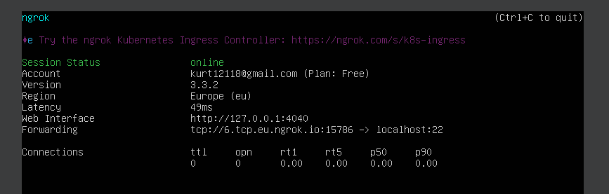Öncelikle Ubuntu server’da “ngrok tcp 22” çalıştırılarak uzaktan ssh yapılabilir hale gelir. SSH varsayılan olarak 22 portunda çalışır.

Buradaki host ve port ismini github actions’da kullanacağız.

Github actions dosyası:

GitHub Actions ile github reposuna her push yaptığımda o repodan image’ları oluşturup dockerhub’a push ediyor. Daha sonra server’da onları canlıya alıyor. Public repolar için tamamen bedava. On birinci satırda yazdığım üzere Ubuntu kullanıyorum. Her step’te uses veya run kullanılmalı. run ile bildiğimiz komut çalışıyor, uses ile github’ın hazır bulundurduğu komut kümeleri. On üçüncü satırdaki github reposundaki dosyaları kullanabilmemizi sağlıyor. On dördüncü satırda dockerhub’a login oluyorum, kullanıcı adı ve token kullanarak. Bunları public repodaki bir dosyaya yazmak tehlikeli olacağından github secrets kullandım. Reponun ayarlarından secret ekleyerek burada kullanabilirsiniz. Yirminci satırda SSH yaptım gerekli bilgilerle, burada secrets kullanmadım çünkü server olarak bir sanal bilgisayar kullanıyorum ve bedava ngrok’u her çalıştırdığımda host ve port değişiyor. Yirmi yedinci satırda repoyu server’a indiriyorum. Yirmi sekizinci satırda indirdiğim dosyanın içine giriyorum. Yirmi dokuzuncu satırda minikube halihazırda çalışıyorsa kapatıyorum. Otuzuncu satırda minikube’u başlatıyorum. Otuz birinci satırda yaratacağım kaynaklar zaten varsa siliyorum. Otuz ikinci satırda onları yaratıyorum. Otuz üçüncü satırda dosyanın dışına çıkıyorum. Otuz dördüncü satırda dosyayı siliyorum.

metin, ekran görüntüsü, yazılım içeren bir resim

Açıklama otomatik olarak oluşturuldu

1. Canlıya alma:

Daha sonra ssh için kullandığımız ngrok bağlantısını kapatıyoruz. “kubectl get all” komutu ile tüm podların hazır olup olmadığını kontrol et. Eğer hazırlarsa “minikube service client” komutu ile frontend’in çalıştığı url’yi gör. Daha sonra “ngrok http <url>” komutu ile uygulamanı dış ağa aç.

metin, ekran görüntüsü, yazı tipi, siyah içeren bir resim

Açıklama otomatik olarak oluşturuldu

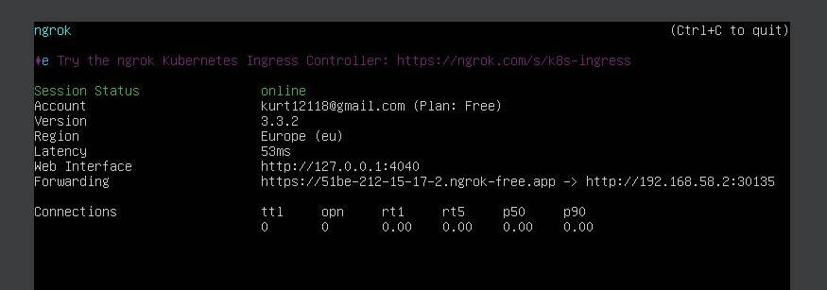

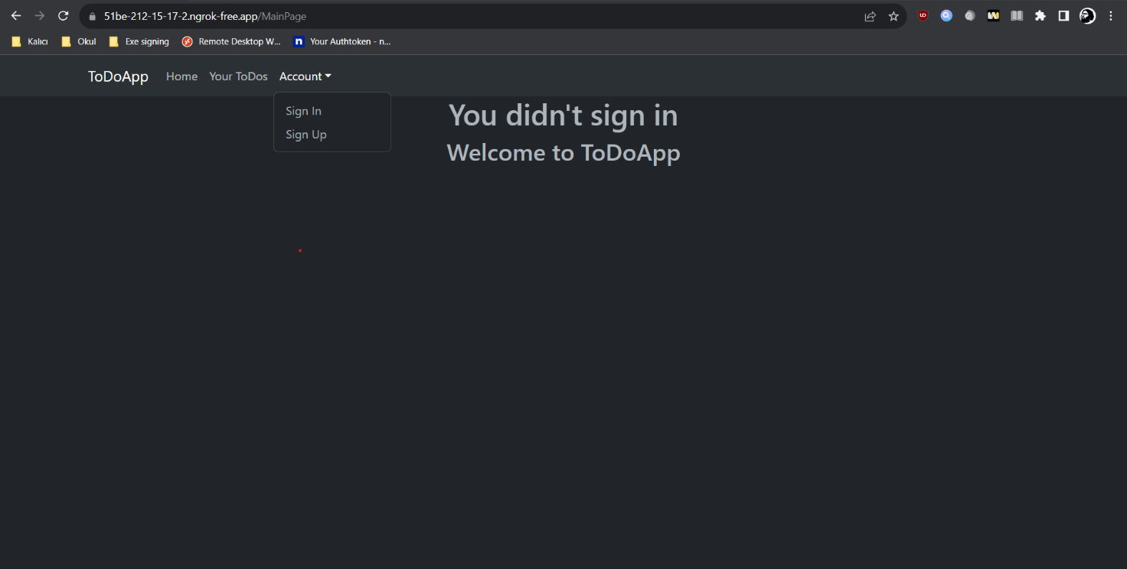 Forwarding’de belirtilen url’ye gittiğinde uygulamanın çalıştığını görebilirsin.

1. Debug etme:

"kubectl get all” komutu ile servislerin, pod’ların durumunu görebilirsin. Eğer birinde sorun varsa “kubectl logs <pod_ismi>” komutu ile pod’un loglarını görüp debug edebilirsin. “kubectl delete <isim>” komutu ile servisleri, deployment’ları veya pod gibi çalışan şeyleri silebilirsin.